추가구현 과제 설명문서

게임 설명

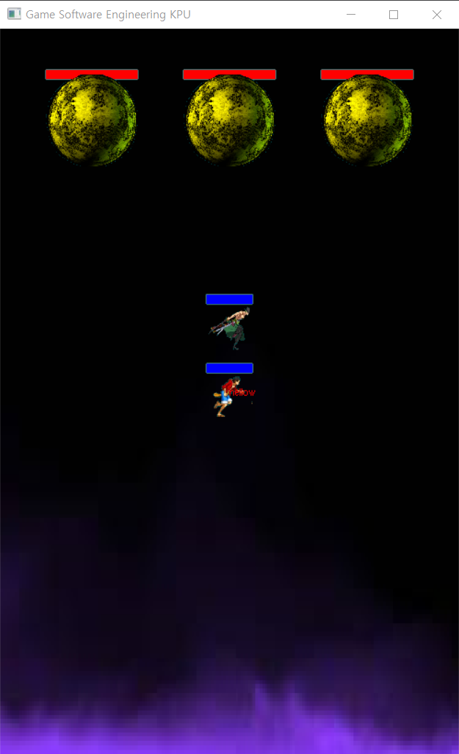

**승리조건 / 패배조건**

적을 피해 맨 위에 행성 3개를 모두 격파해야 게임을 승리. 그전에 플레이어 체력이 0이되면 게임이 패배함

적은 무적상태라 잘 피해서 행성을 격파시켜야함

적과의 거리를 최대한 두는 것을 추천

**조작키**

방향키 : 캐릭터 이동

스페이스바 : 캐릭터 공격

**보스몬스터 AI**

Default : 플레이어의 위치를 따라와서 공격함

공격AI에는 2가지가 존재

**<스킬1> 슈퍼 하이브리드 에너지**



**<스킬2> - 일렉트로닉 슈퍼소닉 바이오닉 에너지**



일렉트로닉 슈퍼소닉 바이오닉 에너지 같은 경우 적의 위치 정중앙에서 퍼지는 기술이기 때문에

적 근처에서 맞을경우 36발 다 맞을 수도있음 그래서 적을 잘 피해다녀야함.

**게임 요소**

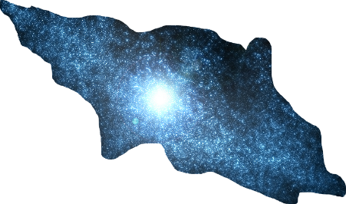 -> 우주 자기장

우주 자기장은 맞으면 체력이 줄어들진 않고 벽에 부딪힐 때 까지 날아감

방향키로 저항하려 해도 우주자기장의 속력만큼 계속 날아감, 이것도 잘 피해야함

플레이어 공격으로 우주 자기장 밀어낼 수 있음

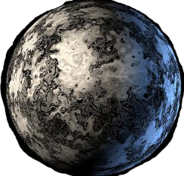 -> 운석

운석은 행성에서 발사하는 공격중 하나임, 이것도 맞으면 체력이 줄어드니 잘 피해 다녀야함

 ->체력 아이템

중간중간에 나오는 체력아이템

먹으면 체력이 회복됨